Демоверсия

предметной олимпиады по

Электротехнике

тестовые задания
- Что представляет собой постоянный ток в металлических проводниках?
а) установившееся поступательное движение положительно заряженных ионов б) установившееся поступательное движение отрицательно заряженных ионов в) установившееся поступательное движение свободных электронов
г) установившееся колебательное движение свободных электронов
- Определить сопротивление одного километра алюминиевой проводки сечением 6 мм², при удельном сопротивлении алюминия 0.03 Ом *мм² /м
а) 3 Ом
б) 5 Ом
в) 7 Ом
г) 9 Ом
д) 11 Ом
- Показание вольтметра при разомкнутом ключе было 33 В. Когда ключ замкнули показание вольтметра стало 30В, а амперметр показал 10А. Определить ЭДС источника и сопротивление потребителя.
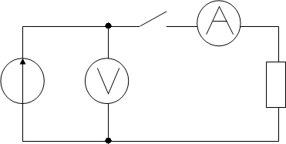

а) 33В; 3Ом б) 30В; 3,3Ом
в) 33В; 300 Ом
- Электрическое сопротивление человеческого тела 5000 Ом. Какой ток проходит через него, если человек находится под напряжением 380 В.
а) 19 мА б) 38мА в) 76 мА
г) 50 мА
- Определить ток, отдаваемый в сеть батареей, состоящей из двух параллельно включённых аккумуляторов, если ЭДС каждого аккумулятора равна 2 В, а

внутреннее сопротивление 0,02 Ом. Внешнее сопротивление равно 1.99 Ом. а) 1 А
б) 2А в) 0.5А
г) 0.75А
- Определить эквивалентное сопротивление для схемы:
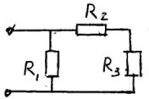

а) Rэ = R1+R2+R3
б)Rэ = R1*(R2+R3)/( R1+R2+R3) в)Rэ =( R1*R2*R3)/ R1+ R2+R3 г)Rэ = R1*R3/( R1+R3)+ R2
- Эквивалентное сопротивление данной схемы определяется по формуле:

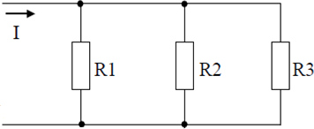

а) Rэ = R1+R2+R3
б) Rэ =( R1*R2*R3)/ R1+ R2+R3 в) 1/Rэ = 1/R1+1/R2+1/R3
г) 1/Rэ = R1 + 1/R2+1/R3
- Восемь потребителей сопротивлением 10 Ом каждый, соединены последовательно в четыре одинаковые параллельные группы. Определить эквивалентное сопротивление цепи.
а) 80 Ом
б) 40 Ом
в) 30 Ом
г) 10 Ом
д) 20 Ом

- Длину и диаметр проводника увеличили в два раза. Как изменится его проводимость?
а) уменьшилась в 2 раза б) увеличилась в 2 раза в) не изменилась
г) уменьшилась в 4 раза д) увеличилась в 4 раза
- Определить сопротивление ламп накаливания при Р= 2,5 кВт и U=220 В. а) 15 Ом
б) 19 Ом
в) 22 Ом
г) 25 Ом
- Электрическая плитка включена в сеть напряжением 100В. Ток, протекающий по спирали плитки, равен 1А. Определить сколько тепла выделит ток за 0,1 минуты (1Дж=0,24 Кал)
а) 100 Кал
б) 144 Кал
в) 150 Кал
г) 154 Кал
д) 60 Кал
- К генератору, дающему ток 900А напряжением 6В, установлен бензиновый двигатель. Определить мощность этого двигателя в лошадиных силах, если кпд передачи 95%.(1 лошадиная сила=746 Вт)
а) 7,7
б) 6,9
в) 8,8
г) 5,8
- Два источника имеют одинаковые ЭДС и токи, но разные внутренние сопротивления. Какой из источников имеет больший КПД ?
а) КПД источников равны
б) Источник с меньшим внутренним сопротивлением в) Источник с большим внутренним сопротивлением г) Внутреннее сопротивление не влияет на КПД
- Установить соответствие между видом соединения элементов электрической цепи, режима работы источника и изменением тока и напряжения.

Соединение элементов | Параметры тока и
 | напряжения
1. Последовательное | А. U = const, I- var
2. Параллельное | Б.I = const, U- var
З.Режим холостого хода | Д. I = max, U = 0
4.Режим короткого | Е. I = 0,U = E
замыкания

а) 1-б 2-а 3-е 4-д
б) 1-д 2-б 3-е 4-а
в)1-а 2-б 3-д 4-е

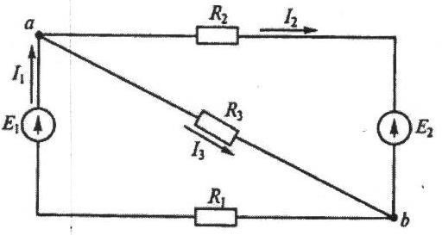
- Сколько узлов, ветвей и контуров имеет электрическая схема.
а) узлов - 2,ветвей – 5,контуров - 2 б) узлов - 4,ветвей – 7, контуров - 2 в) узлов - 2, ветвей – 3, контуров – 2 г) узлов - 2, ветвей – 3, контуров – 3 д) узлов - 2,ветвей – 5,контуров - 3

- Какая из приведенных систем уравнений позволяет найти токи I1, I2 и I3 в схеме.

а) I1 – I2 – I3 = 0; E1 = I1R1 + I3R3; E2 = – I2R2 + I3R3 б) I1 = I2 + I3; E1 = I1R1 + I3R3; – I1 + I2 + I3 = 0
в) E1 = I1R1 + I3R3; E2 = – I2R2 + I3R3; E1 – E2 = I1R1 + I2R2.

17.Укажите порядок расчета методом контурных токов:

- подготовка схемы к расчету;
- решение системы уравнений и нахождение значений контурных токов; 3.составление уравнений для каждого независимого контура;
4.выбор направления контурного тока в каждом независимом контуре; 5.определение токов в ветвях по значениям контурных токов.
а) 1,2,3,4,5
б) 1,2,4,3,5
в)1,4,3,2,5
18.Укажите порядок расчета электрических цепей методом наложения: 1.определяют действительные токи в ветвях, зная частичные токи; 2.выбирают направления частичных токов в ветвях схемы; 3.рассчитывают частичные токи в ветвях от действия одной ЭДС;
4.в исходной схеме оставляют только одну ЭДС, считая все остальные ЭДС равными нулю и оставляя их внутренние сопротивления RВН .
а) 4,2,3,1
б) 1,2,4,3
в)1,4,3,2
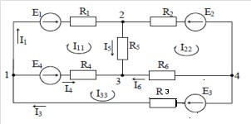
19.Уравнение по методу контурных токов для первого контура имеет вид:
а) I11*R1+I11*R5+I11*R4- I22* R5- I33* R4=E1- E4 б) I11*R1+I11*R5+I11*R4 =E1- E4
в) I11*R1+I22* R2 + I33*R3= E1- E4- E2+ E3 г) I11*R1+I22* R2 + I33*R3= E1- E4
20**.Формула для определения узлового напряжения Uab выглядит: а) Uав=Е1*g1/ g4
б) Uав=(Е1+Е2+ Е3)* g1/ g4 в) Uав=∑Еn*gn/∑gn
г) нет правильного ответа
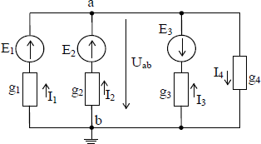
- Из какой стали должен выполняться якорь генератора переменного тока? а) магнитотвёрдой
б) магнитомягкой в) из любой

- Интенсивность магнитного поля характеризуется… а) магнитным потоком
б) напряжённостью
в) магнитодвижущей силой г) магнитной индукцией
- Установите соответствие между единицами измерения и магнитными величинами:
1 | Гн | А | Магнитный поток
2 | Вб | Б | Магнитная индукция
3 | Тл | В | Напряжённость
4 | А/м | Г | Индуктивность
а) 1-б 2-г 3-а 4-в
б) 1-г 2-а 3-б 4-в
в)1-а 2-г 3-б 4-в
- По какой формуле можно рассчитать величину индуктивности катушки. Укажите правильный ответ
а) L=Ψ·ω
I
б) L= Ф·ω
I
в) L= μа·ω S
ι
- Какой из параметров сильнее всего влияет на индуктивность катушки? а) длина
б) площадь сечения в) число витков
- Как изменится индуктивность катушки, если количество витков увеличить в 2 раза а) не изменится
б) увеличится в 2 раза в) уменьшится в 2 раза г)увеличится в 4раза
- Определить напряжённость магнитного поля создаваемого током 100 А, проходящим по длинному прямолинейному проводнику в точке удалённой от проводника на 10 см.
а) 159 А/м
б) 160 А/м в) 135А/м
- Понятие гистерезиса.
а) путь, по которому замыкается магнитный поток
б) совокупность ферромагнитных устройств для прохождения магнитного потока в) отставание размагничивания сердечника по сравнению с уменьшением напряжённости магнитного поля
- Укажите верные уравнения законов Ома, первого и второго закона Кирхгофа для магнитной цепи
а) I=U/R; ∑Ф=0;∑Fм=∑H*L
б) Ф=Uм/Rм; ∑I=0;∑Fм=∑H*L в) Ф=Uм/Rм; ∑Ф=0;∑Uм=∑I*ω

- Укажите направление тока в проводнике
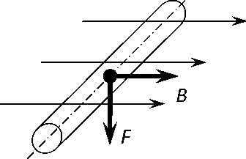
а) от нас б) на нас
в) нет правильного ответа
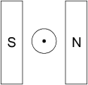
- В магнитном поле с индукцией 10 Тл помещён проводник длиной 40 см. Определить значение и направление силы действующей на проводник , если сила тока в проводнике10 А.
а) 40 Н, вниз б) 40 Н, вверх в) 20 Н, вверх г) 20 Н, вниз
- Определите энергию магнитного поля катушки с индуктивностью 0.6 мГн и величиной тока в ней 12А.
а) 0.08 Дж
б) 0.09 Дж
в) 0.5 Дж
г) 20 Дж д)0.04 Дж
- Направление электромагнитной силы определяется правилом… а) буравчика
б) правой руки в) левой руки
- В каком случае при перемещении проводника в магнитном поле с очень большой скоростью величина индуктированной в проводнике ЭДС будет равна нулю.
а) если проводник двигается вдоль магнитных силовых линий
б) если проводник перемещается под углом 45°, по отношению к магнитным силовым линиям
в) если проводник перемещается перпендикулярно магнитным силовым линиям 35.Скорость изменения тока , проходящего через катушку уменьшилась, как изменяется ЭДС ?
а) увеличивается б) уменьшается в) не изменяется
- Как изменится ток в катушке при введении сердечника? а) увеличится
б) останется неизменным в) уменьшиться
- В обмотке из изолированной проволоки, обладающей индуктивностью 5 мГн, ток в течение 0.01 с увеличивается от 0 до 40 мА. Чему равна ЭДС самоиндукции,

возникающей в этой обмотке? а) 20мВ
б) 8мВ в) 200мВ
- Как должна быть расположена рамка в магнитном поле, чтобы магнитный поток, пронизывающий ее, отсутствовал?
а) угол между вектором магнитной индукции и плоскостью рамки 90° б) 30°
в) 60°
г) 0°
- Найдите величину ЭДС индукции в проволочной рамке при равномерном уменьшении магнитного потока на 6 мВб за 0,05 с.
а) 0.3В б) 12 В в)0.12 В г) 3 В
- Как изменится ЭДС самоиндукции при подключении катушки к источнику постоянного напряжения?
а) не изменится б) увеличится в) уменьшится
г) станет равной нулю
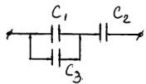
- ОпределитьСэкв. для схемы
а) Сэкв.=С1+С2+С3 б)Сэкв.=(С1∙С2)/(С1+С2) +С3 в)Сэкв.=((С1+С3)∙С2)/(С1+С3+С2) г)Сэкв.=(С1∙С3)/(С1+С3) +С2
- Какой ток наиболее опасен при прочих равных условиях? а) постоянный
б) переменный с частотой 50 Гц в) переменный с частотой 50М Гц
г) опасность во всех случаях одинакова
- Конденсатор с емкостью С подключен к источнику переменного тока. Как изменится ток в конденсаторе, если частоту увеличить в 3 раза?
а) не изменится
б) увеличится в 3 раза в) уменьшится в 3 раза г)уменьшится в 9раза
- Какую величину показывают измерительные приборы в цепи переменного тока? а) мгновенное значение
б) действующее значение

в) среднее значение
- Рассчитать амплитудное значение напряжения цепи переменного тока в которую включен вольтметр, показывающий 70,7В.
а) 87 В
б) 90 В
в) 99 В
г) 100 В
д) 110 В
- Время, в течение которого синусоидально изменяющаяся величина совершает одно полное колебание называется
а) частота б) период
в) угловая скорость
- Определить период тока, если частота его равна 50 Гц. а) 0,02 с
б) 0,04 с
в) 0,06 с
г) 0,08 с
д) 0,1 с
- Вставьте пропущенную величину. Угловая частота при циклической частоте f=100 Гц равна рад/с.
а) 100
б) 314
в) 628
- Векторная диаграмма какого элемента представлена на рисунке.
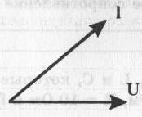
а) С
б) L в) R,L
г) R,C
- Для какой электрической цепи переменного тока представлена векторная диаграмма.
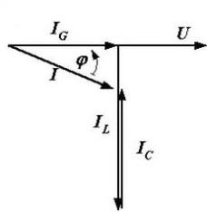
а) для последовательного соединения R,L,C при условии ХL< Хc б) для последовательного соединения R,L,C при условии ХL= Хc в) для параллельного соединения R,L,C при условии ХL> Хc
г) для параллельного соединения R,L,C при условии ХL< Хc
- Условие резонанса токов.
а) последовательное соединение R,L,C при ХL< Хc б) последовательное соединение R,L,C при ХL= Хc

в) параллельное соединение R,L,C при bL = bc г) параллельное соединение R,L,C при ХL< Хc
- Установить соответствие между видом резонанса и условием возникновения, аналитическим выражением тока и начальной фазой
Вид  резонанса | Условие
1. Резонанс  напряжений | А. bL= bc
2. i=10sin (ωt  +π/6) | Б. 30°
3. Резонанс  токов | В. Хс = ХL
4. i=15 sin (ωt- π/4) | Г. - 45⁰
а) 1-б 2-г 3-а 4-в
б) 1-в 2-б 3-а 4-г
в)1-а 2-г 3-б 4-в
- Какое из приведенных выражений определяет cos φ приёмника энергии? а) R/Z
б) S/P
в) Xр/Z
54.Отношение между разностью показания прибора и действительного значения измеряемого параметра к действительному значению измеряемого параметра
а) абсолютная погрешность
б) относительная погрешность в) приведенная погрешность
55.Измерительный прибор класса точности…. является лабораторным. а) 0.05
б) 0.5
в) 1.5
г) 4
56.Истинное значение тока в цепи 5.23А,измеренные значения тока, полученные с помощью двух амперметров, составили 5.3 и 5.2А.Чему равны относительные погрешности измерения?
а) 1.3%; 0.57%
б) 0.03%; 0.07%
в) 2%; 3%

57.Принцип действия приборов какой системы основан на взаимодействии вихревых токов с вращающимся магнитным полем?
а) магнитоэлектрической б) электродинамической в) индукционной г)электромагнитной
58.Принцип действия приборов какой системы основан на взаимодействии проводника с током и магнитного поля?
а) магнитоэлектрической б) электродинамической в) индукционной
59.К какой системе электроизмерительных приборов относится это обозначение?

а) электромагнитной
б) электродинамической в) индукционной
60.Как расшифровывается данное обозначение?

а) магнитоэлектрическая система б) электродинамическая система в) индукционная система
- Какие виды успокоителей используются в электроизмерительных приборах?
а) воздушные б) магнитные
в) выше перечисленные
- Перечислите элементы схемы прибора индукционной системы.
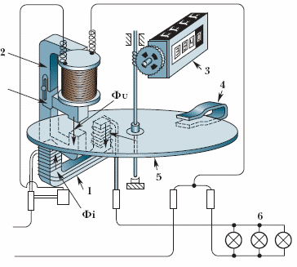
а) 1-электромагнит;2-магнит;3-редуктор;4-магнит;5-стальной диск
б) 1-электромагнит;2-электромагнит;3-счётный механизм;4-тормозной магнит;5-алюминевый диск

в) 1-электромагнит;2-электромагнит;3-редуктор;4-тормозной магнит;5-стальной диск
- Установите соответствие между единицами измерения и электрическими величинами
1 | вар | А | Активная мощность
2 | ВА | Б | Реактивная мощность
3 | Вт | в | Напряжение
4 | В | г | Полная мощность
а) 1-б 2-г 3-а 4-в
б) 1-г 2-б 3-в 4-а
в)1-а 2-г 3-б 4-в
- Как включаются обмотки ваттметра в однофазную цепь?
а) подвижная катушка последовательно с нагрузкой, неподвижная параллельно нагрузке
б) подвижная катушка параллельно нагрузке, неподвижная последовательно с нагрузкой
в) подвижная и неподвижная катушка включаются встречно 65.Какая применяется схема включения ваттметра при измерении мощности в трёхфазных цепях?

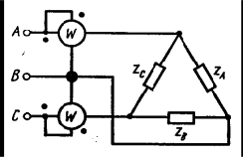
а)
б)
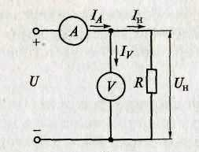
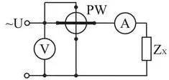
в)

66.Определите цену деления прибора а) 10
б) 5
в) 20
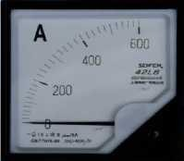
67.Ваттметр показывает 20 делений, предел измерения ваттметра:

I = 5A;U= 300 В, верхний предел шкалы: N=150 дел. Какую мощность показывает ваттметр?
а) 8 Вт
б) 30 Вт
в) 200 Вт
68.Какая схема включения добавочного сопротивления применяется для расширения предела измерения ваттметра по напряжению?
а) последовательно с подвижной катушкой, параллельно нагрузке б) параллельно с подвижной катушкой, параллельно нагрузке
в) последовательно с неподвижной катушкой, параллельно нагрузке
69.С помощью чего можно расширить предел измерения измерительных механизмов по току?
а) шунтов
б) измерительных трансформаторов в) выше перечисленные
70. Укажите верную последовательность принципа действия силового трансформатора
- ЭДС
- Переменный ток

- Источник переменного напряжения 4.Переменный магнитный поток
а) 1,2, 3,4
б) 3,2,4,1
в)2,3,4,1
71.В чём принципиально отличается автотрансформатор от трансформатора а) малым коэффициентом трансформации
б) возможностью изменения коэффициента трансформации в) электрическим соединением первичной и вторичной цепей
72.Определить число витков вторичной обмотки трансформатора, если первичная обмотка рассчитана на ток 1000 А и имеет один виток, а вторичная на 5 А.
а) 200 б)500
в)5 г)1000
73.Какие параметры трансформатора можно измерить при режиме холостого хода? а) номинальные токи
б) номинальные напряжения в) сопротивления обмоток
74.В каком режиме трансформатора можно измерить потери в стали магнитопровода?
а) холостого хода
б) короткого замыкания в)нагрузки

1.2 Практическая часть

Выполнение практического задания на инновационных лабораторных стендах«Электрические цепи и основы электроники» по теме:«Экспериментальное определение параметров элементов цепей переменного тока»
Общая часть задания | Вид задания | Приборы и оборудование
 | Сборка схемы с соблюдением правил монтажа  и охраны труда | Лабораторный стенд, набор минимодулей, провода
 | Измерение, расчет параметров

Оборудование одного рабочего места

- Лабораторный стенд
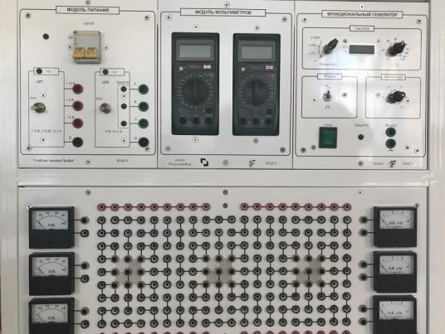

- Набор минимодулей
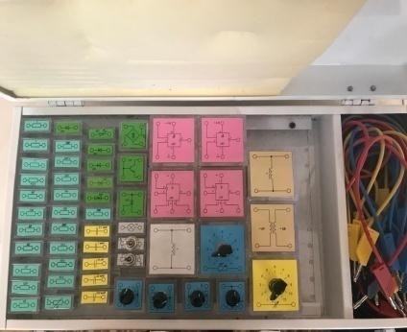

Оборудование одного рабочего места

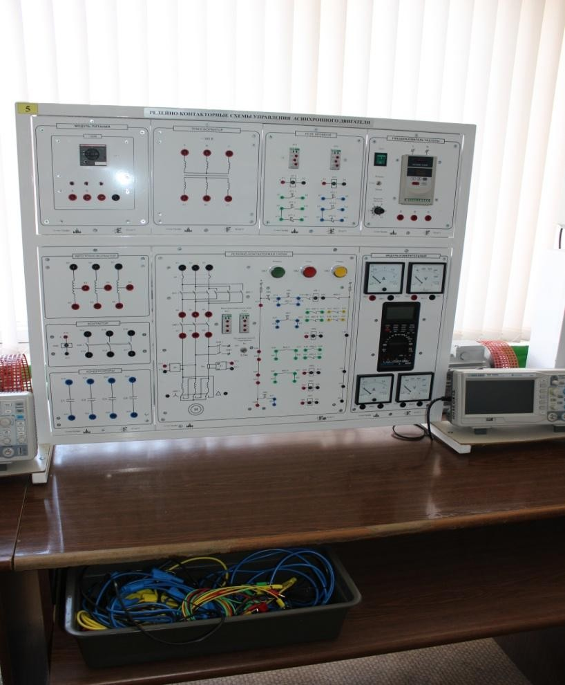

Рекомендуемая литература для подготовки к выполнению заданий
- Токарев, Б.Ф. Электрические машины: учебное пособие для вузов. М.: Энергоатомиздат. 1990. - 624 с.
- Брандина, Е.П. Электрические машины. Письменные лекции. Примеры решения задач Северо-Западный государственный технический университет, 2014. - 452 с.
- Кацман, М.М. Электрические машины: Учебник для учащихся электротехнических специальностей техникумов. М.: Высшая школа, 1990 - 463 с.
- Бутырин, П.А. Электротехника [Текст]: учебник для сред.проф. образ./П.А. Бутырин, О.В. Толчеев, Ф.Н. Шакирзянов - под ред. П.А. Бутырина. -М.: Академия, 2010.- 505 с.
- Немцов, М.В. Электротехника и электроника [Текст]: учебник /М.В. Немцов, М.Л. Немцова - М.: Академия, 2010.- 427 с.
- Лоторейчук, Е.А. Теоретические основы электротехники [Текст]: учебник. - М.: ИД «Форум»: ИНФРА - М. 2010. - 320 с.
- Демидова-Панферова, Р.М. Электрические измерения [Текст]: учебник для техникумов/ Р.М. Демидова-Панферова, В.Н. Малиновский, В.С. Попов и др. Под ред. В.Н. Малиновского. - М.: Энергоиздат ,1982. - 392 с., ил.

